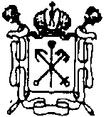

Государственное бюджетное учреждение дополнительного образования
Центр психолого-педагогической, медицинской и социальной помощи Выборгского района Санкт-Петербурга

Отчет по работе добровольческого движения на ноябрь 2022-2023 учебный год

№. | Название мероприятия | Цель деятельности | Содержание деятельности | Участники | Дата проведения  (Кол-во человек) | Фотоотчет
 | ДООП «За здоровый стиль жизни» | Развитие добровольческого движения | Обучение | Обучающиеся ГБОУ №453 | 24.11.2022  4
 | Всероссийская акция «Добрые письма» | Патриотическое воспитание | Написание писем | Обучающиеся ГБОУ № 65 | 02.11.2022  68 | 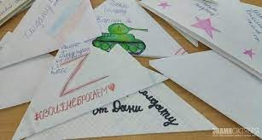
 | День народного единства | Патриотическое воспитание | Онлайн акция | https://vk.com/dobrogrup | 04.11.2022  41
 | #Россияэтомы | Патриотическое воспитание | Онлайн акция | https://vk.com/dobrogrup | 04.11.2022  722 | 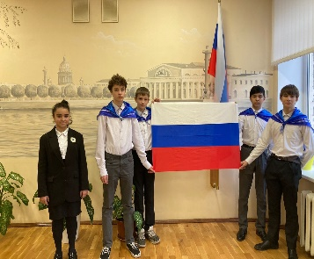  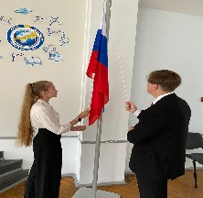
 | - Всемирный день ребенка | Добровольческая акция | Онлайн акция | https://vk.com/dobrogrup | 20.11.2022  31 | 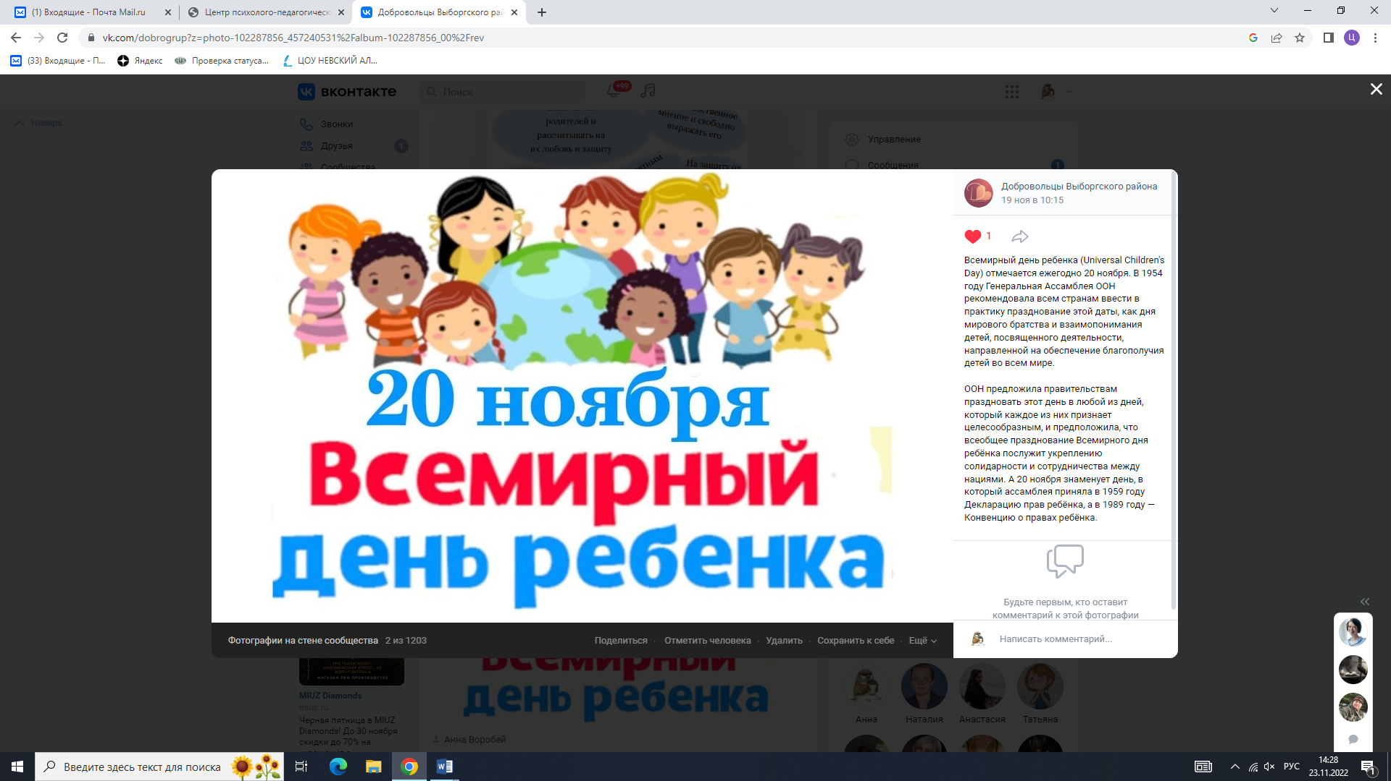
 | Юридическая азбука | Правовое воспитание | Онлайн акция | https://vk.com/dobrogrup | 20.11.2022  50 | 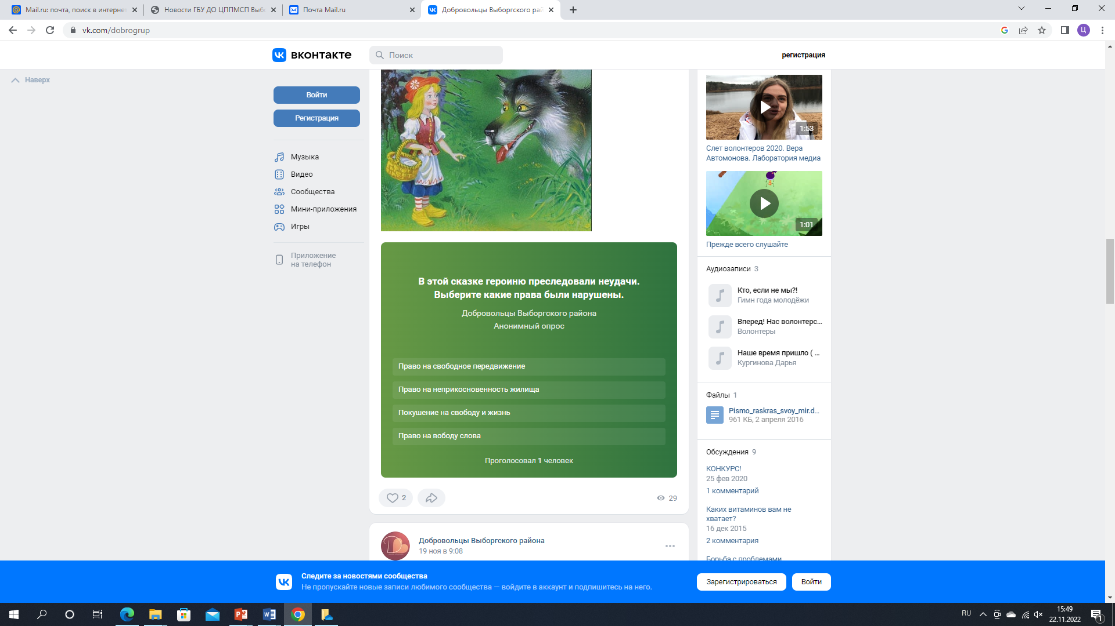

Педагог-психолог Воробей А.А.

